Географическая битва

«Без географии, Вы - нигде»

Для учащихся 7 класса

Цель: Актуализация знаний школьников. Развитие умения работать в команде, повышения интереса к предмету «география».

Оборудование: Компьютер, доска, карточки с заданиями, физическая карта мира.

Форма: соревнования.

Организация мероприятия

Класс делится на три команды, выбирается один капитан от каждой команды.

Ход мероприятия.

1 этап

Приветствие команд – название команды и девиз (до 2 баллов)

2 этап - Геологика

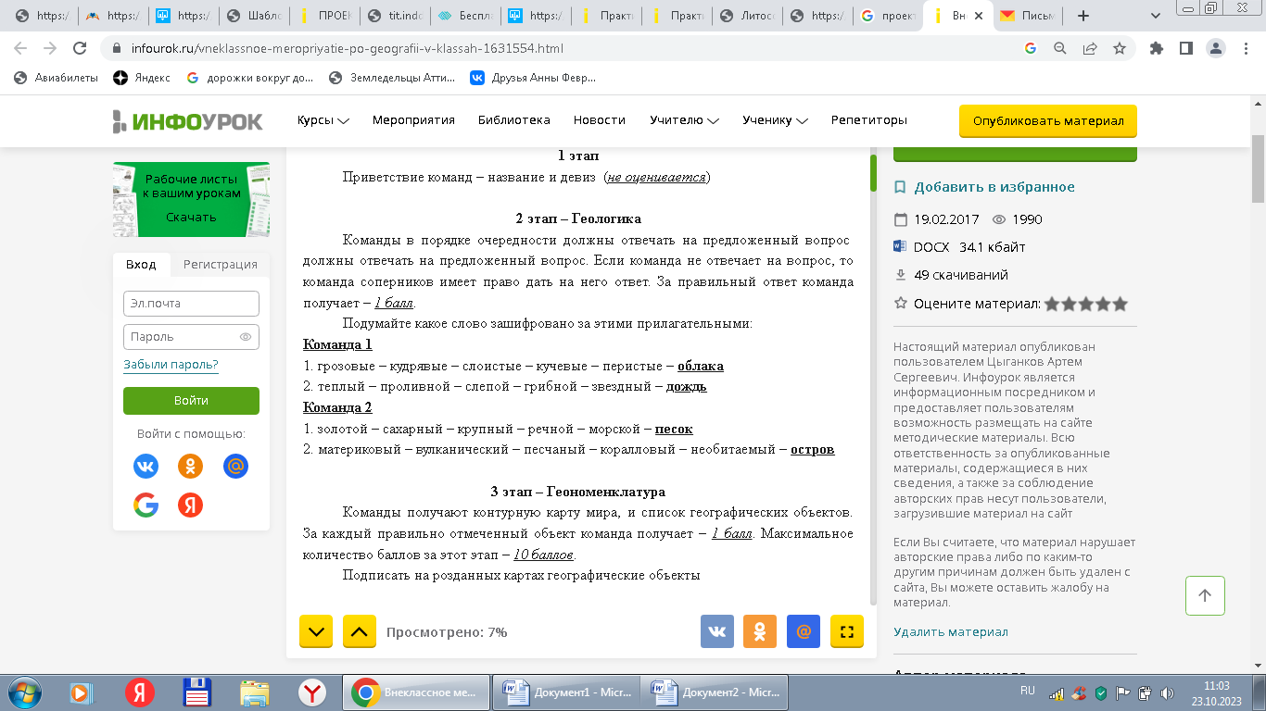

Команда 3

1. холодный-пушистый-липкий-белый-снег

2.текучая-устье-полноводная-рыбалка-прозрачная-река

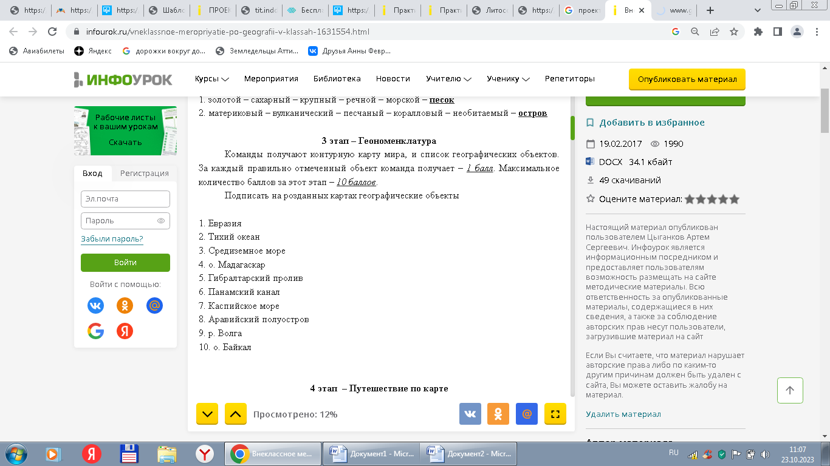

4 этап Геовопросы

Команда придумывает по 5 вопросов для соперников на одну общую тему (5 баллов за правильный ответ)

5 этап Мимика

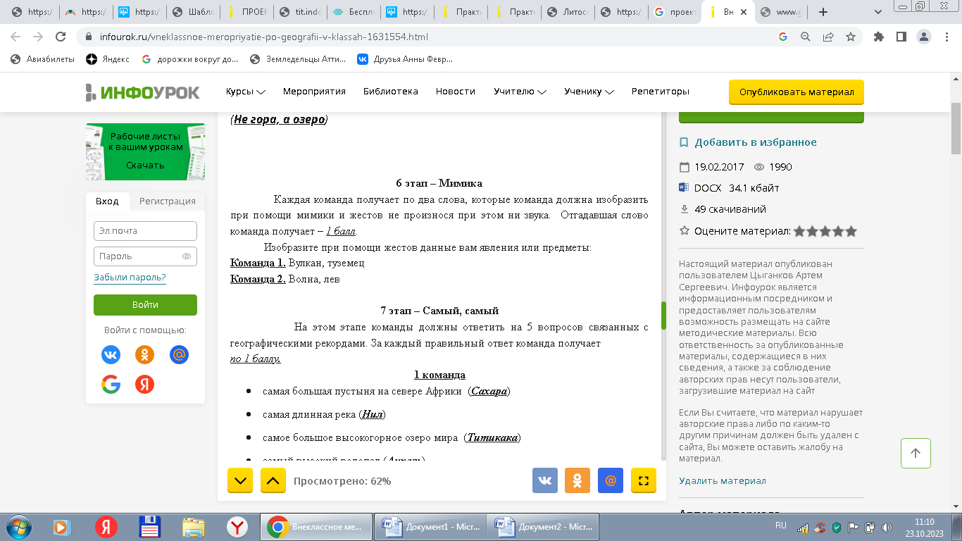

Команда 3. Барханы, пальма

